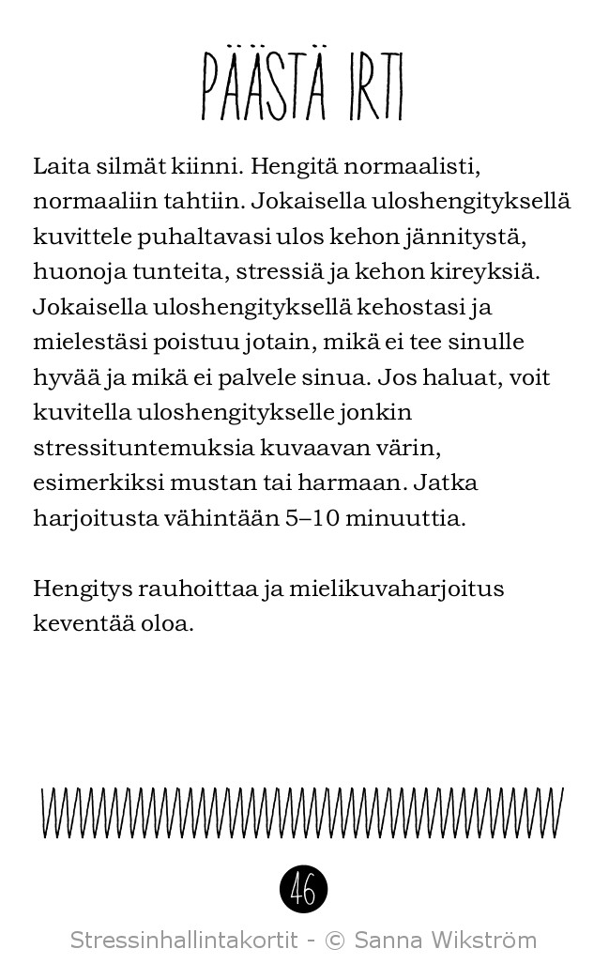
Lähde: www.hidastaelamaa.fi

